Los diseños de cocinas que te encantarán este año
AluSplash tiene ideas para que tu cocina se actualice de forma sorprendente.
Enviar email

e gusta2ImprimirInsertar
Hemos visto tantas cocinas totalmente blancas que ya es hora de dar la bienvenida a la vuelta del color a nuestros espacios del hogar. La buena noticia es que no hace falta una renovación completa para aportar un poco de color: basta con cambiar las puertas de los armarios o simplemente los tiradores para dar a la cocina un aspecto totalmente nuevo. Un cambio de panel de pared también puede poner al día la habitación. Si estás buscando combinaciones de colores que sean modernas y que aporten un gran efecto a su cocina, sigue viendo las opciones que consideramos que son las más adecuadas.

AluSplash
- Morados y metálicos
Perfecto para… esta combinación de "mírame" es perfecta para los cocineros aficionados que quieran adoptar la última tendencia de tonos llamativos para la cocina y el brillo del oro, el latón y el cobre.
Los metálicos son una tendencia que Radhika Raj, diseñadora de interiores y fundadora de Eso Torra Indesigns, ha visto en los últimos dos años. "La plata, el acero y el cromo aportan un elemento moderno, mientras que el oro y el oro rosa añaden un elemento chic". Los metálicos cepillados son sus favoritos, y un reciente proyecto de cocina en el que se utilizó oro rosa mate recibió el visto bueno de sus clientes.
- Consigue el look: Los metálicos combinan bien con una gama de deliciosos tonos morados, desde el misterioso berenjena hasta el alegre rosa, y los metales más cálidos, como el latón, el oro rosa y el cobre, son los que mejor combinan. Como si se tratara de un accesorio de moda, utiliza los metálicos en pequeñas dosis (tiradores de cajones, grifos, mangos de tazas de té, cubiertos, etc.).

- Bonus: Para actualizar rápidamente los salpicaderos de la cocina, elija un material que pueda instalarse sobre los acabados de las paredes existentes o nuevas. Opte por un material ligero y fácil de instalar con una superficie muy brillante que no se rompa ni se agriete por el impacto, a diferencia del vidrio. Para obtener puntos adicionales de durabilidad, busque un material como el sustrato a base de aluminio de la imagen: es resistente al agua, al vapor y al fuego, y soporta las salpicaduras de comida y la condensación de las sopas hirviendo a fuego lento. Basta con limpiarlo para que recupere su brillo.

AluSplash
2. Madera noble y negro
Perfecto para… El encanto de la madera en estado puro destaca por su contraste con el negro oscuro. Si la madera es lo que buscas, pero no te sientes cómodo con la tonalidad oscura, un color de contraste como el verde azulado es una alternativa perfecta, sobre todo si se combina con armarios de madera clara.
- Consigue el look: Los huecos sencillos y limpios ponen a la vista más de esa acogedora madera y facilitan el acceso a los utensilios de cocina. También es una vía para mostrar tu personalidad a través de los utensilios que coleccionas.
- Consigue el look: Un toque de vegetación sobre el fregadero o en la isla en lugar de un cuenco de fruta no sólo queda bien con la madera, algunas también purifican el aire.
- Bonus: Disponer de una placa trasera incombustible y resistente al fuego es imprescindible para los amantes de la cocina que buscan replicar el hawker wok hei (aroma carbonizado de la cocción al wok) a través del calentamiento instantáneo y directo que ofrecen las cocinas de gas.
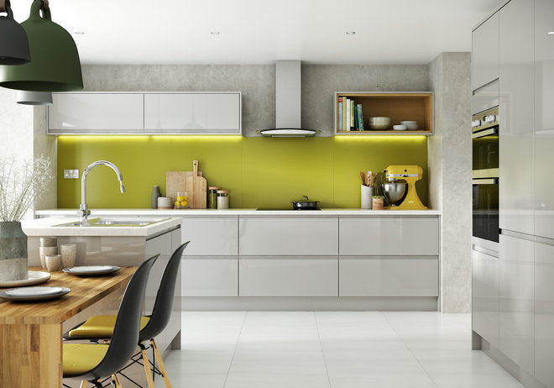

AluSplash
3. Hoja verde y blanco
Perfecto para… familias ocupadas que necesitan una renovación fresca y refinada. El blanco ofrece un aspecto atemporal que es fácil de mantener para las familias, dice Raj. Con un verde fresco como una ensalada, esta combinación de colores es el estímulo que necesitan las familias durante las horas de mayor actividad en la cocina: las mañanas y las noches.
- Consigue el look: Incorpora elementos cercanos a la naturaleza, como toques de madera clara y superficies de piedra, para conseguir un contraste de texturas con los brillantes armarios y los elegantes salpicaderos. Piensa tanto en lo grande (mesa de comedor de madera sin barnizar) como en lo pequeño (tabla de servir de madera o botes de barro).
- Bonus: Si su objetivo es hacer que su casa sea más sostenible, el revestimiento trasero puede desempeñar un papel importante. El aluminio está considerado como uno de los metales más respetuosos con el medio ambiente y puede reciclarse infinitamente. Los que se muestran aquí están fabricados con materias primas recicladas mediante procesos ecológicos que producen un mínimo de gases de efecto invernadero y una reducida huella de carbono. Además, la limpieza diaria de estos revestimientos no requiere ningún producto de limpieza químico, sólo un paño de microfibra.
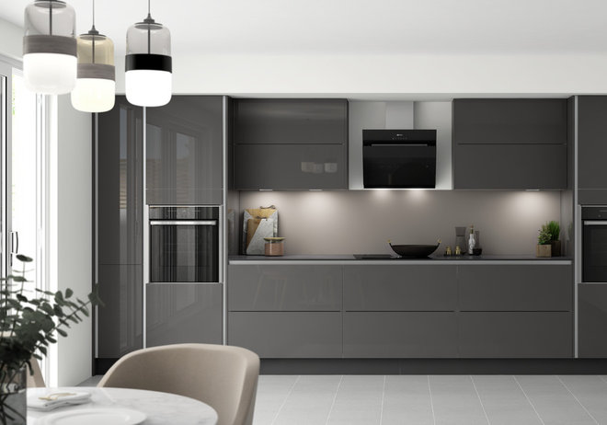

AluSplash
4. Blanco y Gris
Perfecto para… profesionales activos que buscan un espacio moderno y sin complicaciones. La mezcla de tonos marrones cálidos con grises fríos y tranquilos -como el revestimiento plateado de la imagen- funciona bien con los tonos monocromáticos sin parecer frío ni aburrido. A la diseñadora Erinna Lukanta, de Hafele Singapur, le gusta porque "el color es fácil de combinar con accesorios claros y oscuros. Además, el gris le da a un espacio un aspecto finalmente moderno".

- Consigue el look: Utilice un grupo de elegantes lámparas colgantes para definir la zona de comedor en una cocina de concepto abierto. Aquí, el perfil curvado de los elementos colgantes y del juego de comedor equilibra las líneas maestras de los armarios y hace que la zona de comedor sea acogedora.

- Bonus: En las cocinas oscuras, es especialmente importante un concepto de iluminación bien pensado, con luz general, de trabajo y de ambiente. Un material único y libre de juntas como éste es una buena solución cuando se busca maximizar la luz. Se puede doblar en las esquinas para conseguir un aspecto totalmente homogéneo. Por último, piense en el suelo -es la mayor superficie que refleja la luz en la habitación- y opte por el blanco o un gris pálido.
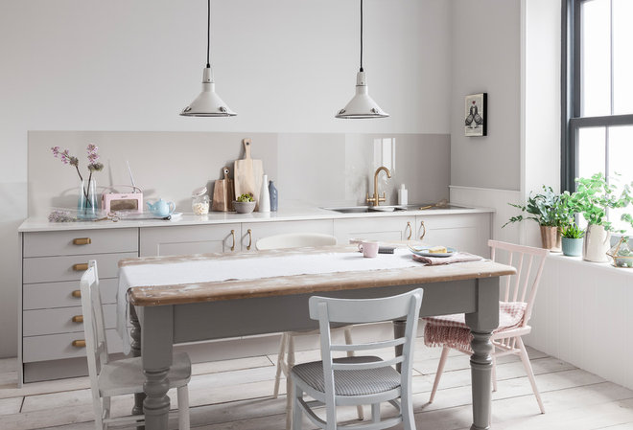

AluSplash
5. Tonos cálidos
Perfecto para… espacios pequeños y sencillos. El estilo rústico moderno se combina con los detalles en color pastel en este entorno en el que una comida para uno o para muchos es un acontecimiento informal.
- Consigue el look: Los colores Candyfloss son lo suficientemente versátiles como para ir desde el estilo rústico moderno al escandinavo e incluso al minimalista. Un panel de instalación rápida permite incluso cambiar el revestimiento trasero para pasar de lo sencillo a lo industrial.
- Bonus: Si el espacio es reducido, elimine el almacenamiento superior para crear la impresión de más espacio. Este diseño sencillo ofrece la oportunidad de que un magnífico revestimiento para la cocina protagonice la estancia.
Con el tema del color de la cocina y la elección de los materiales adecuados, su cocina le acompañará durante muchos años.
CUÉNTANOS
¿Qué combinación te ha llamado la atención? Cuéntanos cuál es tu favorita en los comentarios.
MÁS…
Para obtener más inspiración sobre revestimientos de pared e información sobre sus productos, visite el sitio web de Alusplash.

